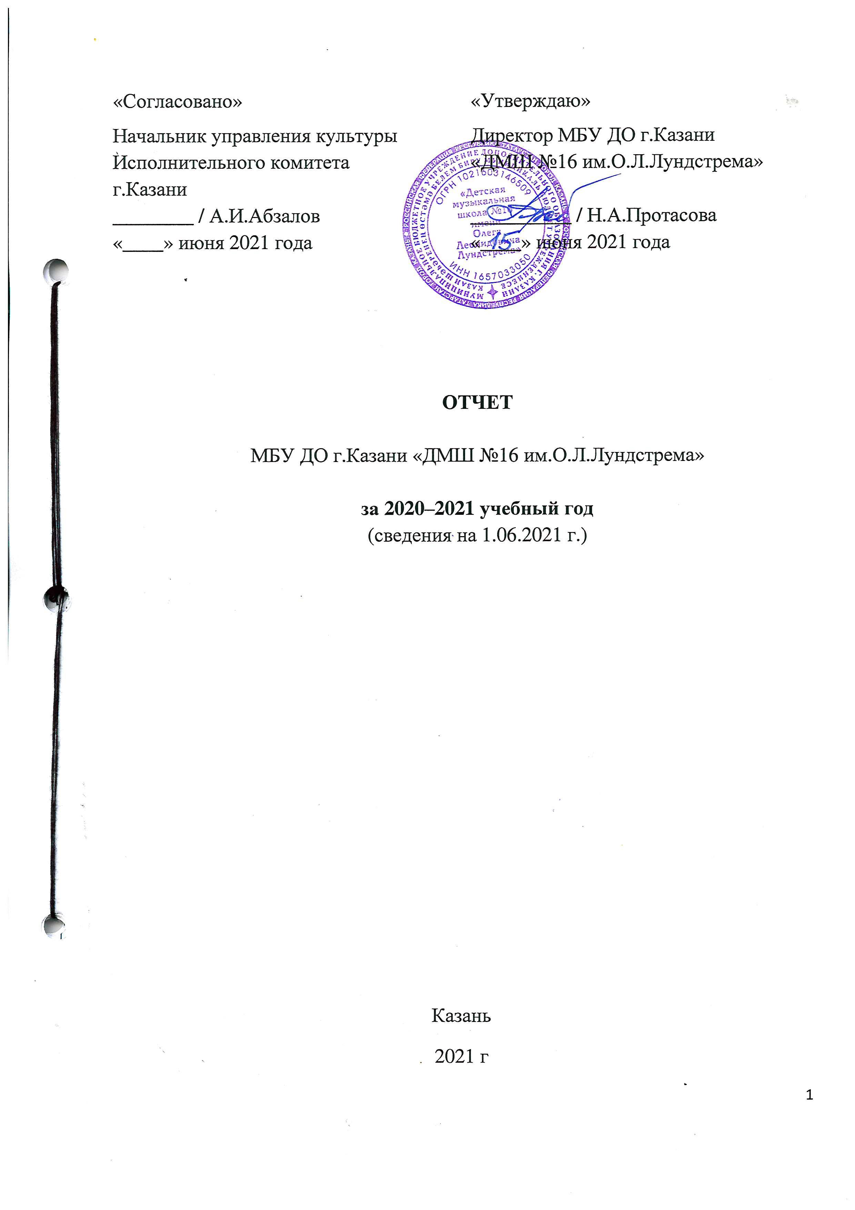
10.1. Финансирование
Школа | Бюджетное финансирование  (с 01.01.2021) | Внебюджетный доход  (количество средств и источник) | Структура расходов  внебюджета  (приобретения, командировки, доплаты, ремонт)
МБУ ДО г.Казани «ДМШ № 16 им.О.Л.Лундстрема» | 85 500 руб. | 6 300 руб. – добровольные пожертвования  97 721 руб. – спонсорская помощь | Приобретения, ремонт, обучение

10.2. Приобретения с 1 января 2021 г. (полный финансовый год)

Вид приобретений | Наименование | Источник финансирования
Вид приобретений | Наименование | Бюджет | Внебюджет | Спонсорская  помощь
Канцтовары, хозтовары | Тетради, ручки, маркеры, папки, офисная бумага, чистящие средства, мыло, полотно техническое, туалетная бумага, мешки мусорные и т.д. | 25 000  рублей
Хоз. нужды | Сверла, сдача ламп, вешалки для костюмов, услуги грузчиков, ремонт музыкальных инструментов и т.п. |  |  | 11 000  рублей
Мебель | Стул дирижерский |  |  | 6 500  рублей
Проведение фестиваля | Аренда зала, цветы, афиша, услуги грузчиков |  |  | 44 150  рублей
Оргтехника | Заправка и ремонт картриджей, покупка колонок компьютерных | 15 000  рублей |  | 2 555  рублей
Комплект коммутации | Распределительная коробка с кабелем | 45 500  рублей
Плакаты | Стенды в классы |  |  | 18 130  рублей
Доступная среда | Обучение, приобретение табличек |  |  | 15 386  рублей
Обучение | По электроустановкам |  | 6 300  рублей
Итого |  | 85 500  рублей | 6 300  рублей | 97 721  рублей

На нужды учреждения было израсходовано – 189 521 (сто восемьдесят девять тысяч пятьсот двадцать один) рубль.

